
Moção Nº 372/2021

De Congratulações a Sandro Pereira por sua prolífica carreira de árbitro de futebol.

Excelentíssimo Senhor Presidente,

A sabedoria popular diz que, em se tratando de futebol, juiz bom é juiz que passa despercebido. O ditado é um tanto irônico; guarda um fundo de verdade, porém: o bom árbitro é aquele que, aplicando o regulamento de maneira condizente com o que o clima de uma partida pede, valoriza a arte do futebol e potencializa o espetáculo — diálogo e firmeza combinando-se na atitude do dono do apito.
A bola da vez é Sandro Pereira, juiz de futebol que atuou dentro das quatro linhas por quinze anos. Marcar um pênalti, validar um impedimento, puxar um amarelo ou um vermelho: quem esteve num jogo de campeonato sabe da pressão. Nervos à flor da pele, e uma injustiça pode custar anos de trabalho árduo de todas as partes envolvidas.
Sandro Pereira arbitrou os Campeonatos Paulistas de Futsal nas categorias sub 9, 11, 13, 15, 17 e 20, no Estado de São Paulo; também arbitrou jogos em São Roque que incluem a Copa do Vinho, a Copa São Roque de Futebol e Futsal, o Preparatório para a Copa São Paulo, e partidas que incluem finais do sub20 entre Taboão x Suzano, Oeste x Taboão, Juventus x Betim e Portuguesa x Limeira. Tal carreira lhe granjeou a impressionante marca de ser o árbitro com mais números de finais de campeonato municipal.
Hoje Sandro trabalha em área diversa, vinculado a delegacia de polícia da Grande São Paulo. Além disso, é lutador faixa marrom de jiu-jitsu, atuando também como personal do esporte. Em novembro deste ano Sandro disputará o campeonato mundial da Confederação Brasileira de jiu-jitsu.
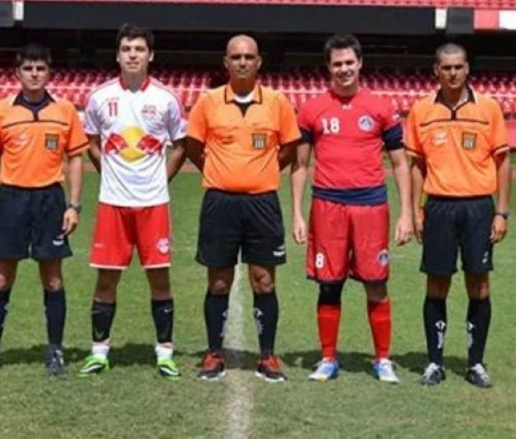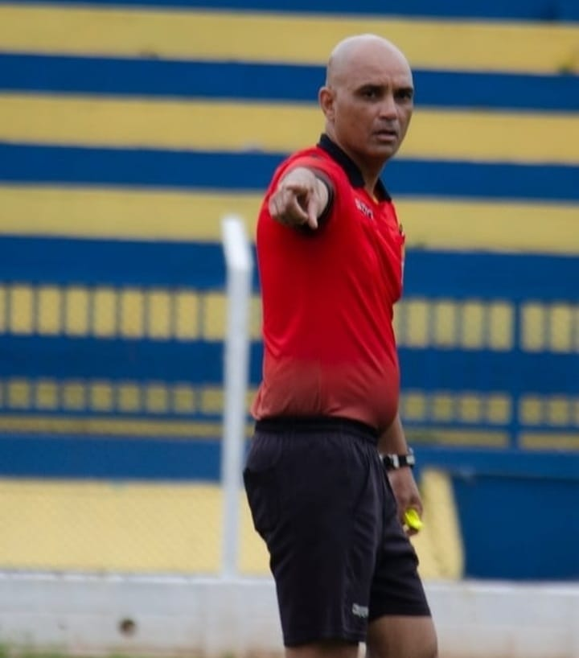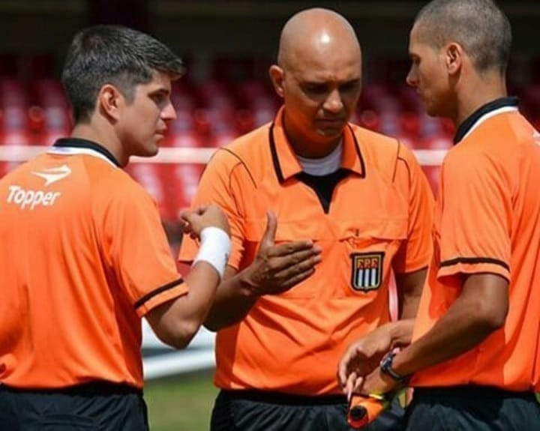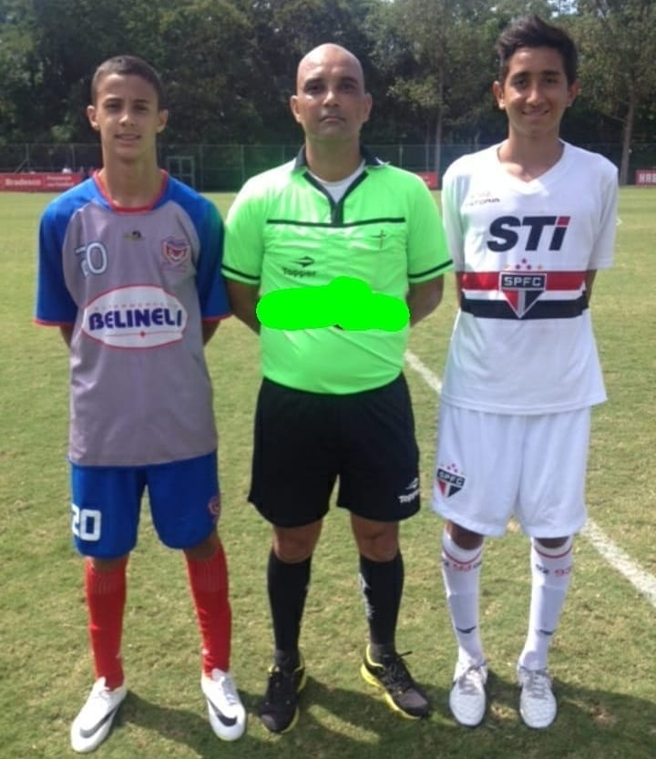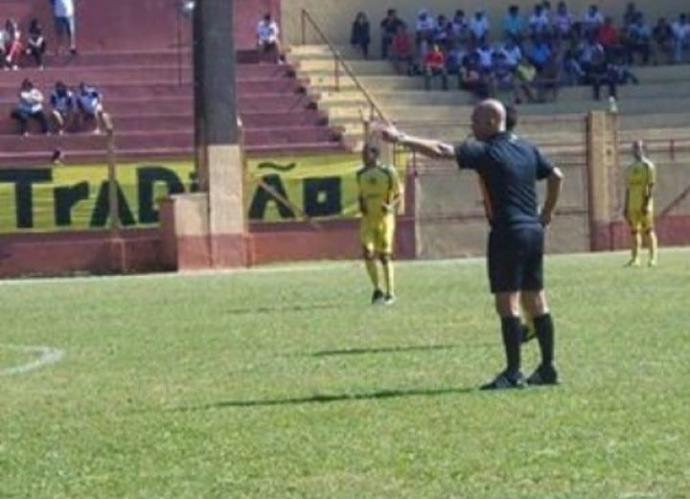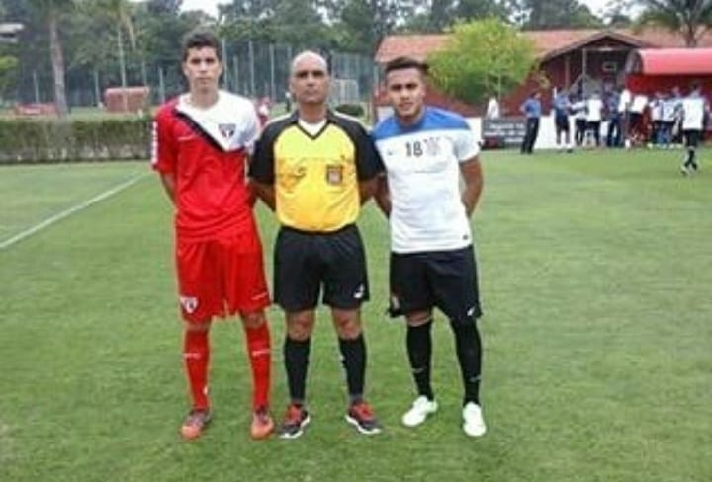

Ante o exposto, Thiago Vieira Nunes, Diego Gouveia da Costa e Rafael Tanzi de Araújo, Vereadores da Câmara Municipal da Estância Turística de São Roque, REQUEREM ao Egrégio Plenário para que faça constar na Ata da presente Sessão, Moção de Congratulações a Sandro Pereira por sua prolífica carreira de árbitro de futebol.

Que da presente seja dada ciência a Sandro Pereira.

Sala das Sessões Dr. Júlio Arantes de Freitas, 27 de outubro de 2021.

Thiago Vieira Nunes
(Thiago Nunes)
Vereador

diego gouveia da costa
(diego costa)
Vereador

rafael tanzi de araújo
(rafael tanzi)
Vereador

PROTOCOLO Nº CETSR 27/10/2021 - 16:56 11649/2021/AO

